Министерство науки и высшего образования Российской Федерации
Федеральное государственное бюджетное образовательное учреждение
высшего образования
«Ульяновский государственный технический университет»
Кафедра «Вычислительная техника»
Дисциплина «Системы искусственного интеллекта»

Лабораторная работа №1
Генетический Алгоритм

Выполнил:
Студент группы ИВТИИбд-32
Слепец И.М.
Проверил:
Старший преподаватель кафедры «ВТ»
Хайруллин И.Д.

Ульяновск
2026
Общее задание
Необходимо разработать программу на языке python, реализующую генетический алгоритм по предложенному вариантом заданию.
Провести эксперименты по разным способам скрещивания (не менее 3-х), разным способам мутирования (не менее трех). Результат отобразить в виде графиков
Моделирование данных производить на основе максимально правдоподобных данных. Т.е. если рассматривается задача, в которой есть калорийность продуктов, то должны использоваться данные о реальных продуктах с реальной калорийностью.
Предоставить отчет о проделанной работе.
Вариант задания
На языке Python разработайте скрипт, который с помощью генетического алгоритма и полного перебора решает следующую задачу. Дано n пунктов производства продуктов и k городов, которые в них нуждаются. Каждый город может потребить x продуктов, а каждый пункт произвести y продуктов. Необходимо получить оптимальный маршрут, так, чтобы все города получили нужный им объем продуктов без сильного его превышения, а транспортные расходы были минимальными.
Реализация
Суть задачи в том, чтобы сравнить полный перебор и генетический алгоритм. Основная проблема в том, что полный перебор перебирает все возможные комбинации и необходимо подобрать такое множество, чтобы время выполнения было приемлемым. В свою очередь генетический алгоритм осуществляет лучше поиск на больших объемах данных.
Поэтому первостепенной задачей было подобрать такое множество данных, чтобы сравнение произошло как можно быстрее.
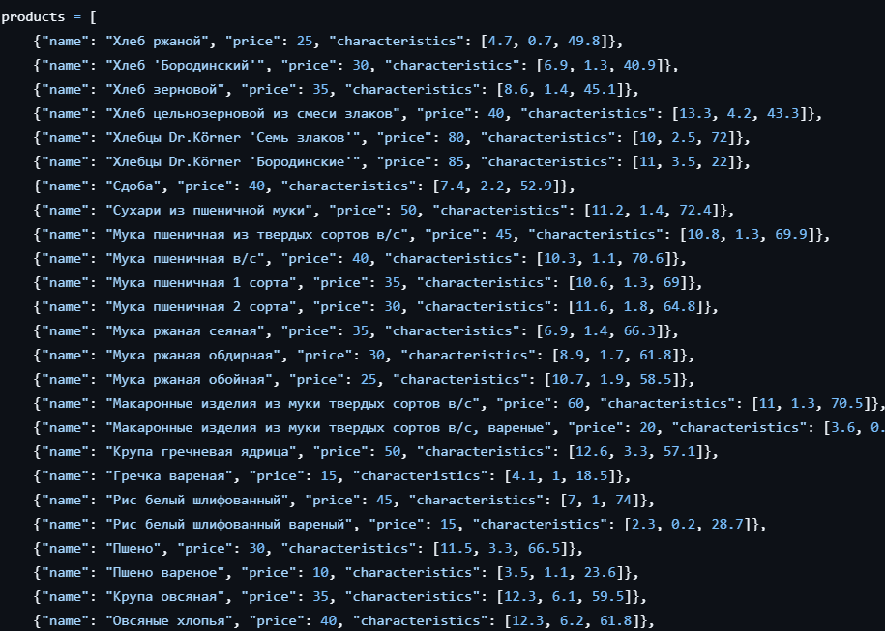
Рисунок 1 – Данные
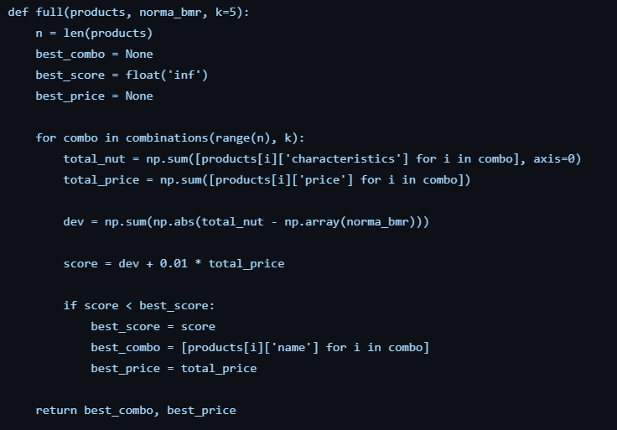
Рисунок 2 – Функция полного перебора
Перебираем все возможные сочетания продуктов (5 по 70), и считаем общую сумму и общее отклонение.
Рисунок 3 – Результат работы полного перебора
Определим глобальные переменные: N – количество продуктов, K – выборка из пяти продуктов, POPULATION_SIZE – размер популяции, GEN_COUNT – количество поколений, P_CROSS – вероятность скрещивания, P_MUT – вероятность мутации.
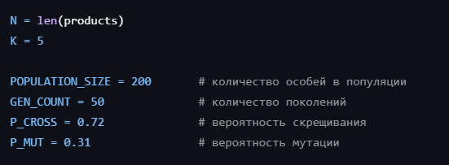
Рисунок 4 – Глобальные переменные
Создадим два класса, один будет наследоваться от базового класса Fitness, другой будет представлять индивидуума наследовавшись от базового класса list.
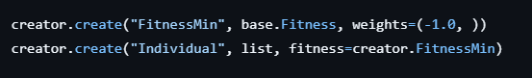
Рисунок 5 – Создание классов с помощью deap
Далее нам нужно создать функцию приспособленности, которая будет минимизировать стоимость продуктов и при этом подбирать такие товары, которые соответствуют норме БЖУ; так же предусмотрена система штрафов.
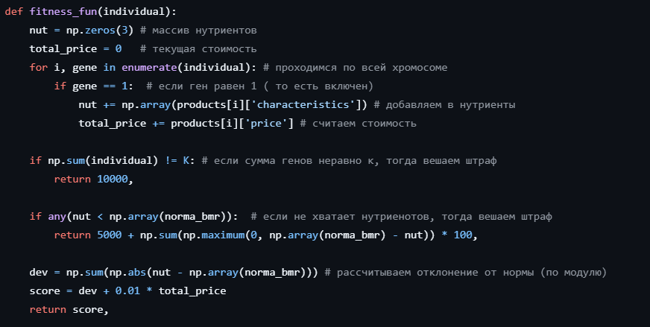
Рисунок 6 – Функция приспособленности
Определим функцию для создания индивидуума. Он состоит из хромосомы длиной 70, если ген равен один – товар включен в рацион, если ноль – не включен.
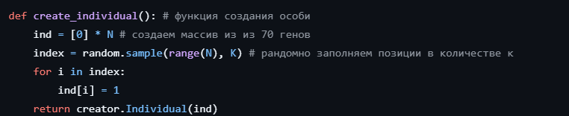
Рисунок 7 – Создание индивидуума
Зарегистрируем все необходимые нам функции, в качестве отбора был выбран «турнирный» метод.
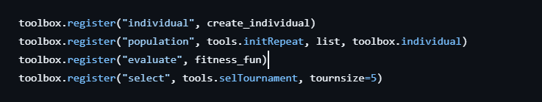
Рисунок 8 – Регистрация всех необходимых функций
Для данной лабораторной работы были выбраны три метода скрещивания:
- Одноточечное: выбираем рандомно позицию гена, делим хромосомы пополам, меняем части хромосом у родителей, получаем двух новых потомков.
- Двуточечное: вызываем два раза одноточечный кроссовер.
- Равномерное: проходимся по всем генам хромосомы и с определенной долей вероятности решаем, менять нам ген или не менять.
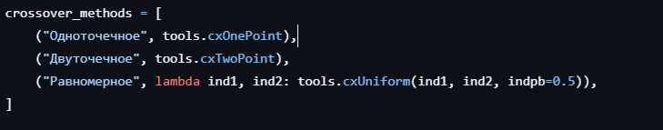
Рисунок 9 – Три метода скрещивания
Для данной лабораторной работы было выбрано три метода мутации:
- Инверсия: с определенной долей вероятности решаем, инвертировать нам бит или нет.
- Перестановка: выбираем рандомное количество перестанавливаемых генов, затем переворачиваем ту часть генов, которую мы ранее выбрали, с определенной долей вероятности порядок.
- Случайная: проходимся по всем битам и с определенной долей вероятности решаем, менять нам ген или нет.
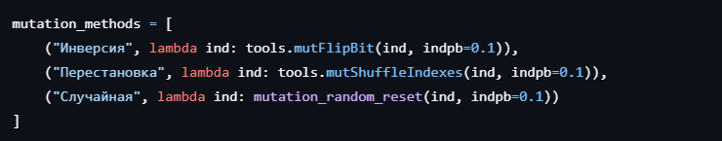
Рисунок 10 – Три метода мутации
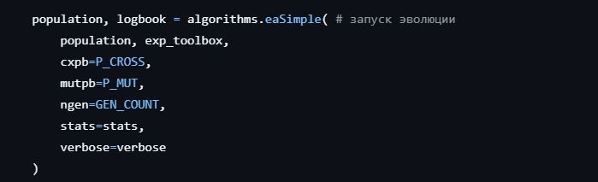
Рисунок 11 – Запускаем генетический алгоритм
Полученные результаты:
